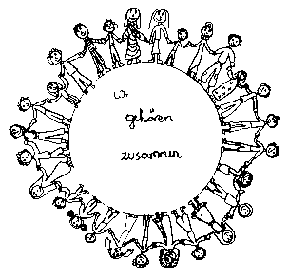 | Volksschule Zell an der Pram | 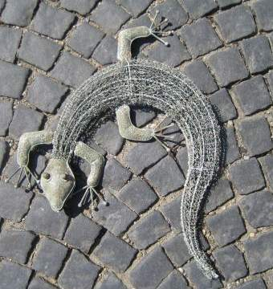  GeKo
 | Wir gehören zusammen

4755 Zell an der Pram, Bgm.Felix Meier-Str.1 Bezirk Schärding, Oberösterreich

fon und fax: 07764/8478 Schulkennzahl: 414371

E-Mail: vs.zell.pram @ gmail.com www.volksschule-zell.at

Liebe Eltern! 8. November 2021

Ich habe im ersten Elternbrief dieses Jahres über die aktuelle Risikoeinschätzung der Bildungsdirektion berichtet. Diese ist für diese Woche- so wie schon seit Schulbeginn- immer noch auf Risikostufe 2 (von 3 möglichen).

Wir alle- Schüler/innen, Lehrer/innen und sicherlich auch ihr- sind darüber sehr froh, dass wir den Unterricht mit Hilfe von 3 Testungen pro Woche aufrechthalten können und alle pädagogischen Ideen umsetzen dürfen.

Trotzdem ist die Lage sehr angespannt. Das Infektionsgeschehen in Österreich hat eine noch nie dagewesene Dimension erreicht und auch unsere Schule ist davon betroffen.

Damit wir im Sinne eurer Kinder in der Schule weiterarbeiten können, bitte ich euch um erhöhte Achtsamkeit bei den Sozialkontakten.

Ich rufe euch dazu auf, impfen und testen zu gehen.

Im Schloss Zell an der Pram gibt es seit Donnerstag die Möglichkeit auch einen PCR-Test zu machen, dessen Ergebnis ihr zwischen 6-24 Stunden erhält.
Bitte nützt diese Gelegenheit, auch wenn ihr bereits geimpft seid!

Ich bitte euch auch: Sprecht die Menschen in eurem Umfeld an und kommuniziert wertschätzend, wenn ihr mit Zweiflern konfrontiert seid.

Wenn wir gemeinsam mit Wachsamkeit und Umsicht, aber auch mit dem nötigen Mut und klaren Blick handeln, werden wir diese Situation meistern.

Bleiben wir gesund!

Rudolf Schieche, Direktor

